附件4
學校地震避難掩護演練執行成效表

縣市：＿花蓮縣＿＿＿＿＿
學校名稱：＿＿光復國民小學＿＿＿
□預演：日期＿＿ ■正式演練：日期：109.10.07＿＿＿
 | 演練前 | 演練中 | 演練後
優點 | 學生能了解演練目的及演練方式。  學生防災頭套均能備齊，放置座位周圍，  防災器才能隨手取得。 | 大部分學生可以遵守演練規範，並能流暢的完成疏散動作。 | 學生防災意識提升。能安靜的在指揮中心等候。
缺點 | 未跟學生說明躲避的技巧、動作分析及目的。  學生有提早作準備的情形。 | 執行時少部分學生會嬉鬧躲避姿勢不正確、教師。  學生報告人數時不夠明確。 | 確實要求學生掩蔽的基本動作。
改善建議 | 加強無預警的演練，讓學生無準備的情況下演練。 | 加強學生對防災意識，疏散過程盡量走階梯不要用跳的過高低落差較大的地方。 | 加強學生防災觀念、認知。
執行心得：
要加強學生掩蔽動作，要求學生確實做到保護頭頸的動作。

註1：本表由各主管教育行政機關所轄學校及幼兒園填報。
註2：本表為參考表格，請各校依實際執行情形參酌使用。

實施照片 | 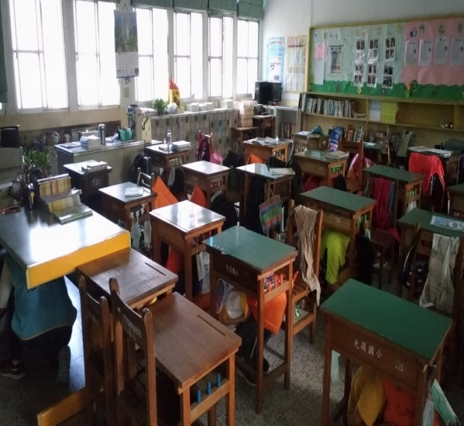 | 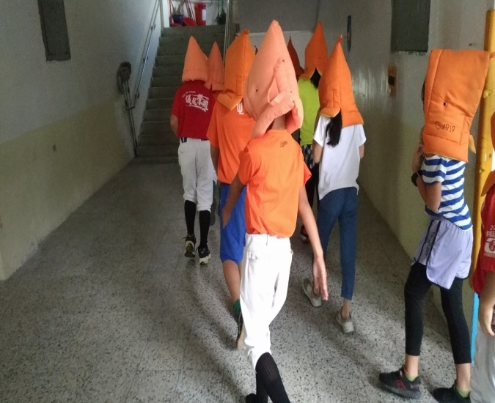
 | 說明：教室掩蔽動作 | 說明：疏散動作
實施照片 | 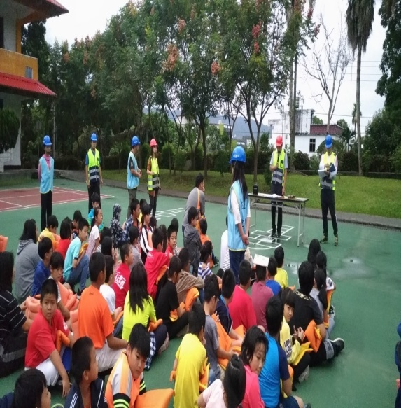 | 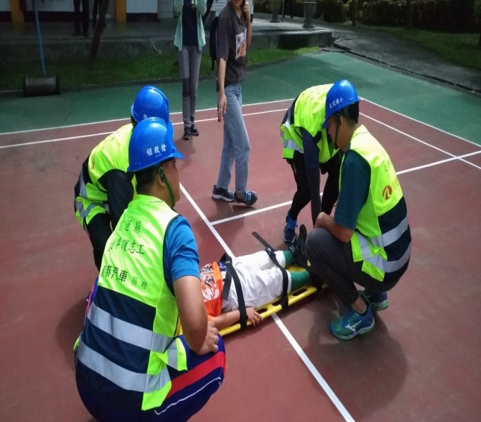
 | 說明：至安全集合地點 | 說明：搶救組搶救動作
實施照片 | 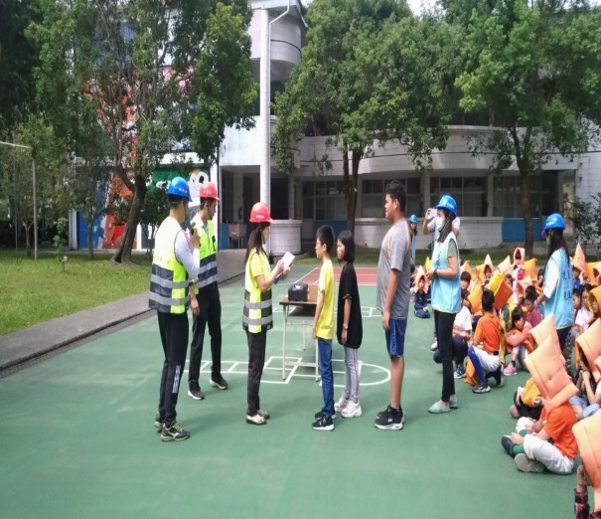 | 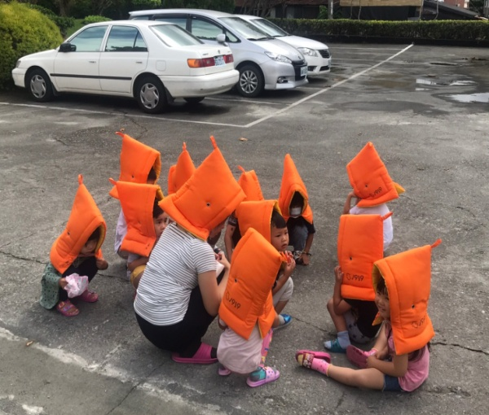
 | 說明：集合各班報告人數 | 說明：幼兒園停車場疏散

